Протокол № 15
заочного заседания Совета по профессиональным квалификациям
в негосударственной сфере безопасности

Дата: «28» декабря 2021 года
Формат: заочное голосование.

По списку членов СПК НСБ – 31
Выдано бюллетеней – 31
Получено бюллетеней – 21
Кворум есть. Заседание правомочно.

Заседание ведёт Глухих В.К., председатель СПК НСБ
Секретарём назначен Перцев А.А.., заместитель председателя СПК НСБ

Повестка дня

- О плане работы СПК НСБ на 1-е полугодие 2022 года.

По первому вопросу:

Рассмотрели: проект плана работы СПК НСБ на 1-е полугодие 2022 года.
Решение: принять проект плана работы СПК НСБ на 1-е полугодие 2022 года за основу.

Голосовали:

За - 14 | Против - 7 | Воздержались - 0

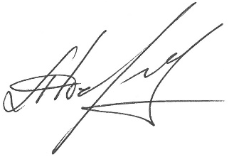

Секретарь А.А. Перцев

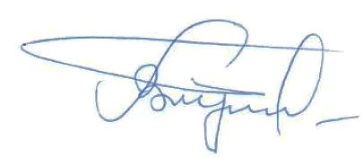
Председатель В.К. Глухих

